



《Python语言程序设计（双语）》

题 目： 基于flask的电子商务网站系统说明文档

学生姓名： 陈鑫 学号： 1120170710

院 （系）： 信工 专业班级： 计算机应用技术

2018 年 6 月 19 日

一、系统需求分析 3
二、软件概要设计 3
2.1 开发规范 3
2.1.1 开发环境: 3
2.1.2 设计工具 4
2.1.3 代码书写规范 4
三、软件的详细设计 4
3.1 系统的功能分析 4
3.2 本系统的功能模块 4
3.3 数据库需求分析 4
3.4 数据库逻辑结构设计 4
3.5 功能模块关键代码 5

一、系统需求分析
搭建电子商务网站可以依托电子商城进行网络营销活动，并在网上进行商城网站产品的推广。此外，电子商务网站开发可以建立良好的数据集成接口，能够更好地管理各种数据。在销售方面服务水平也有所提升，能够追溯历史订单等，同时降低了销售服务的人力成本，促进我国物流行业的快速发展。因此，在激烈的市场竞争中，早一点融入电子商务市场，就能在竞争中赢得主动权。

二、软件概要设计
由上面的需求分析可得到下面的本系统的软件总体结构：
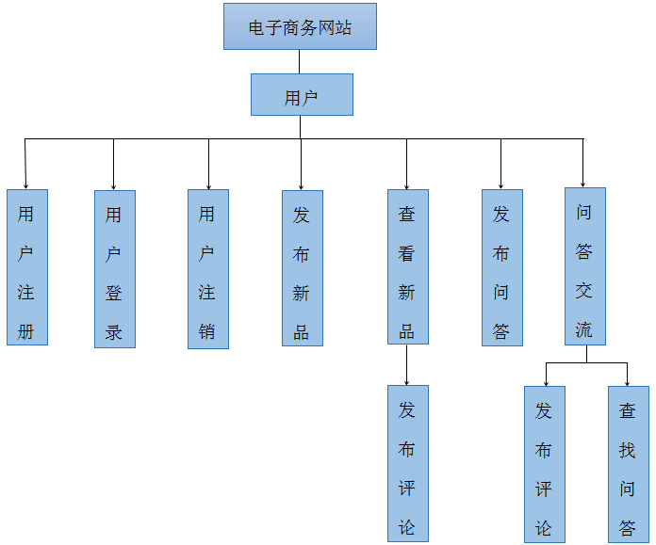

2.1 开发规范

2.1.1 开发环境:
操作系统：Windows 7及以上
开发工具：JetBrains PyCharm 2018.1.3 x64
数据库：Mysql
Python版本为3.5.1

2.1.2 设计工具
数据库和类设计工具:Mysql
文档书写工具:WPS

2.1.3 代码书写规范
1、代码的书采用缩进的格式，缩进的宽度为一个Tab宽度,Tab宽度设为4；
2、平行的代码对齐，嵌套的代码缩进；
3、对于复合语句的书写采用"{"与"}"对齐，"{"与"}"内的语句缩进，"{"与"}"各占独立的一行的格式；
4、对于注释的书写：对代码的关键部分的注释尽量写在语句的后面，用尽量简洁的文字描述，采用单行的方式；
5、对于申明的全局变量都必须给出其注释：如果变量有初始化值，必须给出其值的含义；
6、对整个函数，类，或模块应该在其开始之前的部分写上该函数，类。

三、软件的详细设计
我设计的是基于flask的电子商务网站系统。该系统主要包括用户发布新品、发布问答以及评论等功能。

3.1 系统的功能分析
不同的系统对于不同的企业都有不同的要求，都有他的适用性。一般而言，电子商务系统具备用户登录，注册，查看商品，发布评论等功能。

3.2 本系统的功能模块
（1） 用户注册
（2） 用户登录
（3） 用户注销
（4） 发布新品
（5） 查看新品
（6） 发布问答
（7） 问答交流
（8） 查询问答
（9） 发布评论

3.3 数据库需求分析
根据系统功能和数据流，可以确定以下数据项和数据结构：
（1）用户账号管理信息（用户ID，手机号码，用户名，密码）
（2）问答信息（问答ID，标题，内容，发布者ID，发布时间）
（3）问答评论信息（评论ID，评论内容，评论时间，问答ID，评论者ID）
（4）新品信息（新品ID，名称，内容，图像，价格，库存，发布者ID，发布时间）
（5）新品评论信息（评论ID，评论内容，评论时间，新品ID，评论者ID）

3.4 数据库逻辑结构设计
本系统根据需求分析，建立了五个数据表。
- 用户账号管理表
- 问答信息表
- 问答评论信息表
- 新品信息表
- 新品评论信息表

3.5 功能模块关键代码
（1）用户登录
@app.route('/login/',methods=['GET','POST'])
def login():
if request.method == 'GET':
return render_template('login.html')
else:
telephone = request.form.get('telephone')
password = request.form.get('password')
user = User.query.filter(User.telephone == telephone).first()
if user and user.check_password(password):
session['user_id'] = user.id
# 如果想在31天内都不需要登录
session.permanent = True
return redirect(url_for('main'))
else:
return u'手机号码或者密码错误，请确认后再登录！'

- 用户注册
@app.route('/regist/',methods=['GET','POST'])
def regist():
if request.method == 'GET':
return render_template('regist.html')
else:
telephone = request.form.get('telephone')
username = request.form.get('username')
password1 = request.form.get('password1')
password2 = request.form.get('password2')
# 手机号码验证，如果被注册了，就不能再注册了
user = User.query.filter(User.telephone == telephone).first()
if user:
return u'该手机号码已被注册，请更换手机号码！'
else:
# password1 要和password2相等才可以
if password1 !=password2:
return u'两次密码不相等，请核对后再填写！'
else:
user = User(telephone=telephone, username=username, password=password1)
db.session.add(user)
db.session.commit()
# 如果注册成功，就让页面跳转到登录的页面
return redirect(url_for('login'))

- 用户注销
@app.route('/logout/')
def logout():
#session.pop('user_id')
#del session['user_id']
session.clear()
return redirect(url_for('login'))

- 发布新品
@app.route('/close/',methods=['GET','POST'])
@login_required
def close():
if request.method == 'GET':
return render_template('close.html')
else:
close_name = request.form.get('close_name')
img = request.form.get('img')
content = request.form.get('content')
close_price = request.form.get('close_price')
num = request.form.get('num')
close = Close(close_name=close_name, img=img, content=content, close_price=close_price, num=num)
close.author = g.user
db.session.add(close)
db.session.commit()
# 如果发布成功，就让页面跳转到潮流新品页面
return redirect(url_for('new_close'))

- 查看新品
@app.route('/new_close/')
def new_close():
context1 = {
'closes': Close.query.order_by('-id').all()
}
return render_template('new_close.html', **context1)

- 发布评论
@app.route('/add_answer/',methods=['POST'])
@login_required
def add_answer():
content = request.form.get('answer_content')
question_id = request.form.get('question_id')
answer = Answer(content=content)
answer.author = g.user
question = Question.query.filter(Question.id == question_id).first()
answer.question = question
db.session.add(answer)
db.session.commit()
return redirect(url_for('detail', question_id=question_id))

- 发布问答
@app.route('/question/',methods=['GET','POST'])
@login_required
def question():
if request.method == 'GET':
return render_template('question.html')
else:
title = request.form.get('title')
content = request.form.get('content')
question = Question(title=title, content=content)
question.author = g.user
db.session.add(question)
db.session.commit()
# 如果发布成功，就让页面跳转到问答交流页面
return redirect(url_for('index'))
- 问答交流
@app.route('/communication/')
def index():
context = {
'questions': Question.query.order_by('-create_time').all()
}
return render_template('index.html', **context)

按照发布时间 ‘-create_time’进行排序，用户可以看到最新的问答在最前面。

- 查找问答
@app.route('/communication/search/')
def search():
q = request.args.get('q')
# title,content
# 或
condition = or_(or_(Question.title.contains(q), Question.content.contains(q)))
questions = Question.query.filter(condition).order_by('-create_time')
# 与
# questions = Question.query.filter(Question.title.contains(q), Question.content.contains(q))
return render_template('index.html', questions=questions)

